AKDENİZ İHRACATÇI BİRLİKLERİ
GENEL SEKRETERLİĞİ

YAŞ MEYVE SEBZE
İHRACATÇILARI BİRLİĞİ
DEĞERLENDİRME RAPORU

TÜRKİYE GENELİ
( 2010 / 2011 OCAK-ARALIK DÖNEMİ)

ADRES : Adres: Limonluk Mah. 36. Cadde No: 4 33120 Yenişehir / MERSİN
TEL : 0 ( 324 ) 325 37 37 FAX : 0 ( 324 ) 325 41 42
WEB : www.akib.org.tr e – posta : akib@akib.org.tr

HAZIRLAYAN : TARIM ŞUBESİ

Rapor Tarihi : 04.01.2012

Yaş Meyve Sebze ve Narenciye’de 2011 yılında bir önceki yıla göre miktarda % 11, değerde ise % 7’lik bir artış meydana gelmiştir. Gruplar içerisinde; narenciye miktarda % 22’lik, değerde ise %27’lik artış göstermiş olmuş, 2011 yılında 1.070.427.646 $’lık değerle ilk sırada yer almıştır.

2010 - 2011 (OCAK-ARALIK) TÜRKİYE GENELİ
YAŞ MEYVE SEBZE VE NARENCİYE İHRACAT KAYIT RAKAMLARI
MADDE | 01.01.2010 / 31.12.2010 |  | 01.01.2011 / 31.12.2011 |  | ARTIŞ AZALIŞ (%) |  | 2011 PAYI (%)
MADDE | MİKTAR (KG) | DEĞER ($) | MİKTAR (KG) | DEĞER ($) | MİKTAR  (KG) | DEĞER  ($) | MİKTAR  (KG) | DEĞER  ($)
NARENCİYE | 1.215.275.222 | 845.408.925 | 1.479.231.444 | 1.070.427.646 | 22 | 27 | 46 | 46
TAZE SEBZE | 1.044.221.436 | 719.086.200 | 1.090.393.818 | 688.132.353 | 4 | -4 | 34 | 30
TAZE MEYVE | 636.304.861 | 605.761.161 | 639.297.391 | 569.855.685 | 0 | -6 | 20 | 24
GENEL TOPLAM | 2.895.801.519 | 2.170.256.285 | 3.208.922.653 | 2.328.415.685 | 11 | 7 | 100 | 100
NOT: Gruplar, 2011 yılı fob($) değerlerine göre sıralanmıştır.

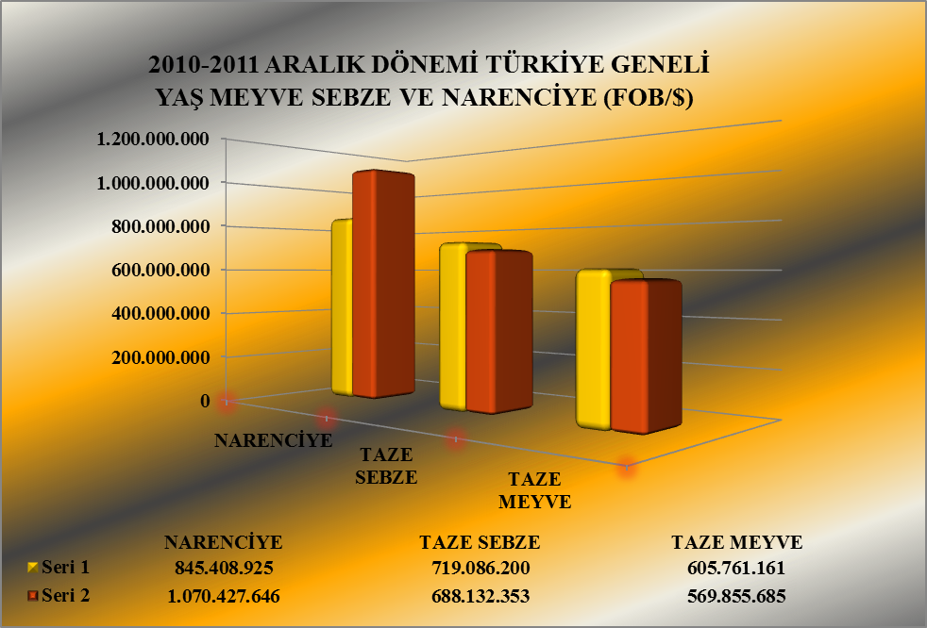

Seri 1 : 2010
Seri 2 : 2011

2010 – 2011 (OCAK-ARALIK) TÜRKİYE GENELİ
YAŞ MEYVE SEBZE VE NARENCİYE'DE İHRACAT YAPILAN İLK 20 ÜLKE
 | ÜLKE | 01.01.2010 / 31.12.2010 |  | 01.01.2011 / 31.12.2011 |  | ARTIŞ AZALIŞ (%) |  | 2011 PAYI (%)
 | ÜLKE | MİKTAR (KG) | DEĞER ($) | MİKTAR (KG) | DEĞER ($) | MİKTAR  (KG) | DEĞER  ($) | MİKTAR  (KG) | DEĞER  ($)
1 | RUSYA FEDERASYONU | 988.635.353 | 788.470.053 | 1.129.327.295 | 838.480.645 | 14 | 6 | 35 | 36
2 | IRAK | 360.063.754 | 153.928.964 | 498.152.979 | 265.638.363 | 38 | 73 | 16 | 11
3 | ALMANYA | 150.561.555 | 203.064.554 | 133.251.644 | 197.833.156 | -11 | -3 | 4 | 8
4 | UKRAYNA | 254.610.008 | 166.128.358 | 285.192.629 | 188.078.196 | 12 | 13 | 9 | 8
5 | BULGARİSTAN | 210.336.635 | 167.191.807 | 160.021.306 | 116.412.594 | -24 | -30 | 5 | 5
6 | SUUDİ ARABİSTAN | 150.354.670 | 97.076.991 | 174.186.875 | 111.490.125 | 16 | 15 | 5 | 5
7 | ROMANYA | 188.942.992 | 124.899.790 | 156.387.842 | 105.247.903 | -17 | -16 | 5 | 5
8 | İRAN (İSLAM CUM.) | 42.970.276 | 28.228.002 | 81.507.575 | 61.043.366 | 90 | 116 | 3 | 3
9 | BİRLEŞİK KRALLIK | 22.247.212 | 31.296.773 | 27.482.076 | 35.876.999 | 24 | 15 | 1 | 2
10 | MOLDAVYA | 27.442.641 | 16.478.649 | 52.316.620 | 35.384.546 | 91 | 115 | 2 | 2
11 | HOLLANDA | 33.313.024 | 39.032.332 | 27.278.781 | 32.580.746 | -18 | -17 | 1 | 1
12 | GÜRCİSTAN | 45.376.188 | 17.442.521 | 89.474.549 | 30.445.651 | 97 | 75 | 3 | 1
13 | POLONYA | 54.633.601 | 45.859.575 | 41.269.235 | 30.430.648 | -24 | -34 | 1 | 1
14 | AZERBAYCAN-NAHÇİVAN | 47.006.150 | 23.107.506 | 57.471.317 | 25.354.739 | 22 | 10 | 2 | 1
15 | ÇEK CUMHURİYETİ | 25.033.972 | 20.455.278 | 26.405.637 | 20.374.401 | 5 | 0 | 1 | 1
16 | İTALYA | 11.009.156 | 18.728.545 | 10.012.044 | 19.467.526 | -9 | 4 | 0 | 1
17 | SIRBİSTAN | 27.104.536 | 18.265.899 | 28.080.741 | 18.406.601 | 4 | 1 | 1 | 1
18 | BEYAZ RUSYA | 25.083.553 | 20.766.753 | 22.004.054 | 17.827.653 | -12 | -14 | 1 | 1
19 | FRANSA | 9.968.595 | 15.392.849 | 8.663.965 | 15.404.611 | -13 | 0 | 0 | 1
20 | İSVEÇ | 4.959.407 | 7.266.072 | 7.093.865 | 12.160.060 | 43 | 67 | 0 | 1
NOT: Ülkeler, 2011 yılı fob($) değerlerine göre sıralanmıştır.

2010 – 2011 (OCAK-ARALIK) TÜRKİYE GENELİ
YAŞ MEYVE SEBZE VE NARENCİYE'DE İHRACAT YAPILAN İLK 20 MADDE
NO | MADDE | 01.01.2010 / 31.12.2010 |  | 01.01.2011 / 31.12.2011 |  | ARTIŞ AZALIŞ (%) |  | 2011 PAYI (%)
NO | MADDE | MİKTAR (KG) | DEĞER ($) | MİKTAR (KG) | DEĞER ($) | MİKTAR  (KG) | DEĞER  ($) | MİKTAR  (KG) | DEĞER  ($)
1 | DOMATES | 574.723.558 | 482.654.937 | 581.436.415 | 439.546.880 | 1 | -9 | 18 | 19
2 | LİMON | 423.408.747 | 311.387.648 | 488.364.988 | 355.992.760 | 15 | 14 | 15 | 15
3 | MANDARİN | 416.702.158 | 282.010.795 | 475.379.873 | 342.843.434 | 14 | 22 | 15 | 15
4 | PORTAKAL | 220.472.055 | 150.632.670 | 356.892.049 | 261.030.974 | 62 | 73 | 11 | 11
5 | ÜZÜM | 237.527.290 | 205.966.824 | 240.083.236 | 177.648.670 | 1 | -14 | 7 | 8
6 | KİRAZ.VİŞNE | 65.414.901 | 150.001.414 | 46.697.113 | 133.504.120 | -29 | -11 | 1 | 6
7 | GREYFURT | 154.598.971 | 101.268.392 | 158.569.956 | 110.504.883 | 3 | 9 | 5 | 5
8 | BİBER | 61.091.886 | 69.332.567 | 69.351.533 | 78.202.627 | 14 | 13 | 2 | 3
9 | NAR | 62.707.877 | 59.363.199 | 86.258.917 | 70.622.741 | 38 | 19 | 3 | 3
10 | HIYAR.KORNİŞON | 103.681.628 | 74.892.184 | 81.263.295 | 59.978.346 | -22 | -20 | 3 | 3
11 | ELMA | 81.941.794 | 33.779.036 | 88.739.501 | 37.193.362 | 8 | 10 | 3 | 2
12 | İNCİR | 13.703.903 | 27.218.988 | 13.576.305 | 29.781.447 | -1 | 9 | 0 | 1
13 | KAYISI | 25.870.012 | 26.761.732 | 28.886.557 | 29.318.369 | 12 | 10 | 1 | 1
14 | SOĞAN.ŞALOT | 96.346.633 | 16.089.909 | 121.720.270 | 22.386.609 | 26 | 39 | 4 | 1
15 | ŞEFTALİ | 41.648.712 | 29.270.742 | 33.020.179 | 21.885.429 | -21 | -25 | 1 | 1
16 | KABAK | 25.375.484 | 19.146.945 | 28.267.923 | 21.539.057 | 11 | 12 | 1 | 1
17 | ÇİLEK | 25.873.886 | 28.487.910 | 21.120.201 | 20.714.365 | -18 | -27 | 1 | 1
18 | PATATES | 84.829.545 | 9.472.074 | 100.972.646 | 16.551.181 | 19 | 75 | 3 | 1
19 | HAVUÇ.TURP | 57.467.803 | 10.797.986 | 67.265.106 | 12.580.294 | 17 | 17 | 2 | 1
20 | KARPUZ | 34.913.246 | 6.240.123 | 37.560.765 | 10.494.609 | 8 | 68 | 1 | 0
NOT: Maddeler, 2011 yılı fob($) değerlerine göre sıralanmıştır.

2011 yılında Yaş Meyve’de Türkiye geneli en fazla ihracatı yapılan ürün değerde 177.648.670 $ ve miktarda 240.083.236 kg. ile Üzüm olmuştur. Bunu sırasıyla Kiraz,Vişne ve Nar izlemiştir.

2010 - 2011 (OCAK-ARALIK AYI) TÜRKİYE GENELİ
YAŞ MEYVE'DE İLK 10 MADDE
01.01.2011 / 31.12.2011ARTIŞ AZALIŞ (%)2011 PAYI (%) NO
MİKTAR  (KG)DEĞER  ($)MADDE01.01.2010 / 31.12.2010 |  | MİKTAR (KG) |  | DEĞER ($) |  | MİKTAR (KG) |  | DEĞER ($)
MİKTAR  (KG)DEĞER  ($)MADDE01.01.2010 / 31.12.2010 |  | 237.527.290 | 205.966.824 | 240.083.236 | 177.648.670 | 1 | -14 | 38 | 31
2 | KİRAZ.VİŞNE | 65.414.901 | 150.001.414 | 46.697.113 | 133.504.120 | -29 | -11 | 7 | 23
3 | NAR | 62.707.877 | 59.363.199 | 86.258.917 | 70.622.741 | 38 | 19 | 13 | 12
4 | ELMA | 81.941.794 | 33.779.036 | 88.739.501 | 37.193.362 | 8 | 10 | 14 | 7
5 | İNCİR | 13.703.903 | 27.218.988 | 13.576.305 | 29.781.447 | -1 | 9 | 2 | 5
6 | KAYISI | 25.870.012 | 26.761.732 | 28.886.557 | 29.318.369 | 12 | 10 | 5 | 5
7 | ŞEFTALİ | 41.648.712 | 29.270.742 | 33.020.179 | 21.885.429 | -21 | -25 | 5 | 4
8 | ÇİLEK | 25.873.886 | 28.487.910 | 21.120.201 | 20.714.365 | 0 | 0 | 3 | 4
9 | KARPUZ | 34.913.246 | 6.240.123 | 37.560.765 | 10.494.609 | 8 | 68 | 6 | 2
10 | KESTANE | 3.027.564 | 5.247.876 | 4.314.781 | 9.151.948 | 43 | 74 | 1 | 2
NOT: Maddeler, 2011 yılı fob($) değerlerine göre sıralanmıştır.

2010 – 2011 (OCAK-ARALIK) TÜRKİYE GENELİ
YAŞ MEYVE'DE İHRACAT YAPILAN İLK 20 ÜLKE
NO | ÜLKE | 01.01.2010 / 31.12.2010 |  | 01.01.2011 / 31.12.2011 |  | ARTIŞ AZALIŞ (%) |  | 2011 PAYI (%)
NO | ÜLKE | MİKTAR (KG) | DEĞER ($) | MİKTAR (KG) | DEĞER ($) | MİKTAR  (KG) | DEĞER  ($) | MİKTAR  (KG) | DEĞER  ($)
1 | RUSYA FEDERASYONU | 205.717.810 | 208.147.183 | 216.024.816 | 181.146.477 | 5 | -13 | 34 | 32
2 | ALMANYA | 55.446.436 | 101.111.835 | 60.050.488 | 115.006.081 | 8 | 14 | 9 | 20
3 | BULGARİSTAN | 69.534.179 | 67.160.602 | 54.066.934 | 48.464.621 | -22 | -28 | 8 | 9
4 | IRAK | 87.979.203 | 31.038.232 | 108.498.456 | 39.811.682 | 23 | 28 | 17 | 7
5 | UKRAYNA | 37.632.047 | 24.681.559 | 40.241.488 | 22.507.602 | 7 | -9 | 6 | 4
6 | BİRLEŞİK KRALLIK | 6.498.975 | 17.274.491 | 8.750.241 | 19.940.801 | 35 | 15 | 1 | 3
7 | SUUDİ ARABİSTAN | 33.363.509 | 21.141.177 | 28.335.625 | 17.325.657 | -15 | -18 | 4 | 3
8 | İTALYA | 4.243.253 | 12.173.594 | 4.247.310 | 14.544.444 | 0 | 19 | 1 | 3
9 | HOLLANDA | 9.854.855 | 16.269.634 | 7.901.003 | 12.290.300 | -20 | -24 | 1 | 2
10 | MOLDAVYA | 4.255.480 | 3.212.573 | 10.732.576 | 8.688.562 | 152 | 170 | 2 | 2
11 | ROMANYA | 16.440.086 | 10.437.023 | 13.941.648 | 8.491.068 | -15 | -19 | 2 | 1
12 | İSVEÇ | 2.300.668 | 4.166.071 | 3.685.803 | 7.585.619 | 60 | 82 | 1 | 1
13 | BEYAZ RUSYA | 9.359.662 | 7.292.223 | 8.666.706 | 6.858.506 | -7 | -6 | 1 | 1
14 | FRANSA | 3.115.938 | 5.733.954 | 3.137.932 | 6.768.866 | 1 | 18 | 0 | 1
15 | BELÇİKA | 1.978.707 | 7.838.000 | 1.618.987 | 5.453.514 | -18 | -30 | 0 | 1
16 | İRAN (İSLAM CUM.) | 18.995.548 | 11.384.289 | 9.279.615 | 5.387.978 | -51 | -53 | 1 | 1
17 | POLONYA | 5.010.274 | 4.933.325 | 6.277.366 | 4.648.500 | 25 | -6 | 1 | 1
18 | MISIR | 17.326.929 | 7.244.872 | 7.827.351 | 3.977.815 | -55 | -45 | 1 | 1
19 | KKTC | 4.782.768 | 4.320.386 | 4.457.739 | 3.810.095 | -7 | -12 | 1 | 1
20 | AVUSTURYA | 4.397.080 | 5.383.275 | 2.908.277 | 3.327.415 | -34 | -38 | 0 | 1
NOT: Ülkeler, 2011 yılı fob($) değerlerine göre sıralanmıştır.

2011 yılında Yaş Sebze’de Türkiye geneli en fazla ihracatı yapılan ürün değerde 439.546.880 $ ve miktarda 581.436.415 kg. ile Domates olmuştur. Bunu sırasıyla Biber, Hıyar-Kornişon ve Soğan.şalot izlemiştir
2010 - 2011 (OCAK-ARALIK) TÜRKİYE GENELİ
YAŞ SEBZE'DE İLK 10 MADDE
NO |  | MADDE | 01.01.2010 / 31.12.2010 |  |  |  | 01.01.2011 / 31.12.2011 |  |  |  | ARTIŞ AZALIŞ (%) |  |  |  | 2011 PAYI (%)
 |  | MADDE | MİKTAR (KG) |  | DEĞER ($) |  | MİKTAR (KG) |  | DEĞER ($) |  | MİKTAR  (KG) |  | DEĞER  ($) |  | MİKTAR  (KG) |  | DEĞER  ($)
1 |  | DOMATES | 574.723.558 |  | 482.654.937 |  | 581.436.415 |  | 439.546.880 |  | 1 |  | -9 |  | 53 |  | 64
2 |  | BİBER | 61.091.886 |  | 69.332.567 |  | 69.351.533 |  | 78.202.627 |  | 14 |  | 13 |  | 6 |  | 11
3 |  | HIYAR.KORNİŞON | 103.681.628 |  | 74.892.184 |  | 81.263.295 |  | 59.978.346 |  | -22 |  | -20 |  | 7 |  | 9
4 |  | SOĞAN.ŞALOT | 96.346.633 |  | 16.089.909 |  | 121.720.270 |  | 22.386.609 |  | 26 |  | 39 |  | 11 |  | 3
5 |  | KABAK | 25.375.484 |  | 19.146.945 |  | 28.267.923 |  | 21.539.057 |  | 11 |  | 12 |  | 3 |  | 3
6 |  | PATATES | 84.829.545 |  | 9.472.074 |  | 100.972.646 |  | 16.551.181 |  | 19 |  | 75 |  | 9 |  | 2
7 |  | HAVUÇ.TURP | 57.467.803 |  | 10.797.986 |  | 67.265.106 |  | 12.580.294 |  | 17 |  | 17 |  | 6 |  | 2
8 |  | PATLICAN | 9.684.172 |  | 8.706.285 |  | 10.329.453 |  | 9.423.976 |  | 7 |  | 8 |  | 1 |  | 1
9 |  | MANTAR | 688.505 |  | 7.750.990 |  | 469.473 |  | 9.208.828 |  | -32 |  | 19 |  | 0 |  | 1
10 |  | PIRASA | 11.732.211 |  | 6.266.520 |  | 8.749.056 |  | 4.755.822 |  | -25 |  | -24 |  | 1 |  | 1
NOT: Maddeler, 2011 yılı fob($) değerlerine göre sıralanmıştır.

2010 – 2011 (OCAK-ARALIK) TÜRKİYE GENELİ
YAŞ SEBZE'DE İHRACAT YAPILAN İLK 20 ÜLKE
NO | ÜLKE |  |  | 01.01.2010 / 31.12.2010 |  |  |  | 01.01.2011 / 31.12.2011 |  |  |  | ARTIŞ AZALIŞ (%) |  |  |  | 2011 PAYI (%)
NO |  |  |  | MİKTAR (KG) |  | DEĞER ($) |  | MİKTAR (KG) |  | DEĞER ($) |  | MİKTAR  (KG) |  | DEĞER  ($) |  | MİKTAR  (KG) |  |  | DEĞER  ($)
1 | RUSYA FEDERASYONU |  |  | 394.432.682 |  | 303.969.121 |  | 445.981.135 |  | 321.740.777 |  | 13 |  | 6 |  | 41 |  |  | 47
2 | ALMANYA |  |  | 60.877.052 |  | 76.269.835 |  | 43.111.233 |  | 59.852.787 |  | -29 |  | -22 |  | 4 |  |  | 9
3 | BULGARİSTAN |  |  | 115.477.042 |  | 86.199.890 |  | 82.389.349 |  | 54.331.479 |  | -29 |  | -37 |  | 8 |  |  | 8
4 | ROMANYA |  |  | 87.477.578 |  | 58.264.847 |  | 69.289.137 |  | 43.585.209 |  | -21 |  | -25 |  | 6 |  |  | 6
5 | UKRAYNA |  |  | 51.994.071 |  | 29.634.150 |  | 64.430.196 |  | 35.187.745 |  | 24 |  | 19 |  | 6 |  |  | 5
6 | MOLDAVYA |  |  | 12.562.659 |  | 6.884.504 |  | 30.779.306 |  | 19.694.906 |  | 145 |  | 186 |  | 3 |  |  | 3
7 | IRAK |  |  | 104.102.843 |  | 11.049.735 |  | 107.855.599 |  | 17.095.420 |  | 4 |  | 55 |  | 10 |  |  | 2
8 | GÜRCİSTAN |  |  | 34.604.929 |  | 10.470.848 |  | 67.934.899 |  | 15.915.838 |  | 96 |  | 52 |  | 6 |  |  | 2
9 | SUUDİ ARABİSTAN |  |  | 25.754.938 |  | 9.473.583 |  | 40.328.797 |  | 12.555.218 |  | 57 |  | 33 |  | 4 |  |  | 2
10 | AZERBAYCAN-NAHÇİVAN |  |  | 30.101.946 |  | 11.678.396 |  | 38.877.060 |  | 12.409.172 |  | - |  | - |  | 4 |  |  | 2
11 | HOLLANDA |  |  | 7.994.149 |  | 11.423.867 |  | 7.830.809 |  | 12.216.432 |  | -2 |  | 7 |  | 1 |  |  | 2
12 | POLONYA |  |  | 15.283.023 |  | 15.873.609 |  | 8.143.844 |  | 8.035.710 |  | -47 |  | -49 |  | 1 |  |  | 1
13 | FRANSA |  |  | 3.572.512 |  | 7.099.630 |  | 2.919.876 |  | 6.859.569 |  | -18 |  | -3 |  | 0 |  |  | 1
14 | BİRLEŞİK KRALLIK |  |  | 3.386.646 |  | 4.794.489 |  | 4.146.857 |  | 5.909.294 |  | 22 |  | 23 |  | 0 |  |  | 1
15 | İSVİÇRE |  |  | 3.793.348 |  | 5.723.651 |  | 3.488.792 |  | 5.882.249 |  | -8 |  | 3 |  | 0 |  |  | 1
16 | BEYAZ RUSYA |  |  | 6.925.353 |  | 6.758.401 |  | 5.779.221 |  | 5.531.926 |  | -17 |  | -18 |  | 1 |  |  | 1
17 | AVUSTURYA |  |  | 6.458.575 |  | 7.290.209 |  | 4.835.747 |  | 5.519.840 |  | -25 |  | -24 |  | 0 |  |  | 1
18 | BOSNA-HERSEK |  |  | 10.600.874 |  | 5.161.610 |  | 10.684.333 |  | 5.169.056 |  | 1 |  | 0 |  | 1 |  |  | 1
19 | ÇEK CUMHURİYETİ |  |  | 5.664.293 |  | 7.073.517 |  | 3.769.900 |  | 5.047.631 |  | - |  | - |  | 0 |  |  | 1
20 | YUNANİSTAN |  |  | 4.783.687 |  | 4.226.330 |  | 4.880.914 |  | 4.801.897 |  | 2 |  | 14 |  | 0 |  |  | 1
NOT: Ülkeler, 2011 yılı fob($) değerlerine göre sıralanmıştır.

Narenciye’de 2011 yılında bir önceki yıla göre değerde % 22 miktarda ise % 27’lik bir artış meydana gelmiştir. Narenciye içerisinde Limon miktarda %15 değerde % 14’lük bir artış göstermiş olup, 2011 yılında 355.992.760 $’lık değerle ilk sırada yer almıştır.

2010- 2011 (OCAK-ARALIK) TÜRKİYE GENELİ
NARENCİYE İHRACAT KAYIT RAKAMLARI
MADDE | 01.01.2010 / 31.12.2010 |  | 01.01.2011 / 31.12.2011 |  | ARTIŞ AZALIŞ (%) |  | 2011 PAYI (%)
MADDE | MİKTAR (KG) | DEĞER ($) | MİKTAR (KG) | DEĞER ($) | MİKTAR  (KG) | DEĞER  ($) | MİKTAR  (KG) | DEĞER  ($)
LİMON | 423.408.747 | 311.387.648 | 488.364.988 | 355.992.760 | 15 | 14 | 33 | 33
MANDARİN | 416.702.158 | 282.010.795 | 475.379.873 | 342.843.434 | 14 | 22 | 32 | 32
PORTAKAL | 220.472.055 | 150.632.670 | 356.892.049 | 261.030.974 | 62 | 73 | 24 | 24
GREYFURT | 154.598.971 | 101.268.392 | 158.569.956 | 110.504.883 | 3 | 9 | 11 | 10
NARENCİYE TOPLAMI | 1.215.275.222 | 845.408.925 | 1.479.231.444 | 1.070.427.646 | 22 | 27 | 100 | 100
Not: Maddeler 2011 yılı fob ($) değerlerine göre sıralanmıştır.

2010-2011 SEZONU VE 2011-2012 SEZONU (01 EYLÜL - 31 ARALIK)
TÜRKİYE GENELİ NARENCİYE İHRACAT KAYIT RAKAMLARI
MADDE | 01.09.2010 / 31.12.2010 |  | 01.09.2011 / 31.12.2011 |  | ARTIŞ AZALIŞ (%) |  | 2011 PAYI (%)
MADDE | MİKTAR (KG) | DEĞER ($) | MİKTAR (KG) | DEĞER ($) | MİKTAR  (KG) | DEĞER  ($) | MİKTAR  (KG) | DEĞER  ($)
MANDARİN | 319.872.169 | 212.871.782 | 343.969.851 | 244.595.608 | 8 | 15 | 43 | 44
LİMON | 223.551.080 | 167.572.871 | 246.101.792 | 169.233.890 | 10 | 1 | 31 | 31
PORTAKAL | 110.891.739 | 74.398.404 | 139.517.832 | 96.592.151 | 26 | 30 | 18 | 17
GREYFURT | 58.752.455 | 39.558.971 | 64.484.769 | 42.991.835 | 10 | 9 | 8 | 8
NARENCİYE TOPLAMI | 713.078.016 | 494.427.728 | 794.085.392 | 553.436.390 | 11 | 12 | 100 | 100
NOT: Maddeler, 2011 sezonu fob($) değerlerine göre sıralanmıştır.
2010-2011 sezonu, 01.09.2010 - 31.12.2011 tarihleri arasındadır. 2011-2012 sezonu ile karşılaştırma yapılabilmesi için
31.12.2011'a kadar olan kısım alınmıştır.

2010 – 2011 (OCAK-ARALIK) TÜRKİYE GENELİ
NARENCİYE'DE İHRACAT YAPILAN İLK 20 ÜLKE
NO | ÜLKE | 01.01.2010 / 31.12.2010 |  | 01.01.2011 / 31.12.2011 |  | ARTIŞ AZALIŞ (%) |  | 2011 PAYI (%)
 | ÜLKE | MİKTAR (KG) | DEĞER ($) | MİKTAR (KG) | DEĞER ($) | MİKTAR  (KG) | DEĞER  ($) | MİKTAR  (KG) | DEĞER  ($)
1 | RUSYA FEDERASYONU | 388.484.862 | 276.353.748 | 467.321.344 | 335.593.391 | 20 | 21 | 32 | 31
2 | IRAK | 167.981.708 | 111.840.997 | 281.798.923 | 208.731.260 | 68 | 87 | 19 | 19
3 | UKRAYNA | 164.983.890 | 111.812.648 | 180.520.945 | 130.382.849 | 9 | 17 | 12 | 12
4 | SUUDİ ARABİSTAN | 91.236.223 | 66.462.232 | 105.522.453 | 81.609.249 | 16 | 23 | 7 | 8
5 | İRAN (İSLAM CUM.) | 23.974.291 | 16.830.843 | 72.227.601 | 55.644.492 | 201 | 231 | 5 | 5
6 | ROMANYA | 85.025.328 | 56.197.921 | 73.157.057 | 53.171.626 | -14 | -5 | 5 | 5
7 | ALMANYA | 34.238.067 | 25.682.884 | 30.089.923 | 22.974.287 | -12 | -11 | 2 | 2
8 | POLONYA | 34.340.304 | 25.052.641 | 26.848.025 | 17.746.437 | -22 | -29 | 2 | 2
9 | BULGARİSTAN | 25.325.414 | 13.831.316 | 23.565.023 | 13.616.494 | -7 | -2 | 2 | 1
10 | SIRBİSTAN | 20.546.721 | 14.017.091 | 20.467.401 | 13.202.764 | 0 | -6 | 1 | 1
11 | ÇEK CUMHURİYETİ | 16.642.023 | 11.769.609 | 18.353.554 | 12.832.754 | 10 | 9 | 1 | 1
12 | GÜRCİSTAN | 9.528.899 | 6.304.411 | 17.205.695 | 12.763.406 | 81 | 102 | 1 | 1
13 | BİRLEŞİK KRALLIK | 12.361.591 | 9.227.792 | 14.584.978 | 10.026.903 | 18 | 9 | 1 | 1
14 | AZERBAYCAN-NAHÇİVAN | 12.272.334 | 9.030.630 | 13.051.957 | 9.704.791 | 6 | 7 | 1 | 1
15 | MERSİN SERBEST BÖLGE | 9.783.225 | 6.771.924 | 11.522.209 | 8.322.771 | 18 | 23 | 1 | 1
16 | HOLLANDA | 15.464.020 | 11.338.831 | 11.546.969 | 8.074.015 | -25 | -29 | 1 | 1
17 | MOLDAVYA | 10.624.502 | 6.381.572 | 10.804.738 | 7.001.078 | 2 | 10 | 1 | 1
18 | MAKEDONYA | 11.303.037 | 6.956.817 | 9.142.719 | 5.628.773 | 100 | 100 | 1 | 1
19 | BEYAZ RUSYA | 8.798.538 | 6.716.130 | 7.558.127 | 5.437.221 | -14 | -19 | 1 | 1
20 | YUNANİSTAN | 6.872.173 | 5.062.476 | 7.944.043 | 5.435.433 | 16 | 7 | 1 | 1
NOT: Ülkeler, 2011 yılı fob($) değerlerine göre sıralanmıştır.

NARENCİYE'DE ( LİMON, MANDARİN, PORTAKAL, GREYFURT )
EN FAZLA İHRACATIN YAPILDIĞI İLK 5 ÜLKE
ÜLKELER / ÇEŞİTLER | 01.01.2010 / 31.12.2010 |  | 01.01.2011 / 31.12.2011 |  | ARTIŞ AZALIŞ (%) |  | 2011 PAYI (%)
LİMON | MİKTAR (KG) | DEĞER ($) | MİKTAR (KG) | DEĞER ($) | MİKTAR (KG) | DEĞER ($) | MİKTAR (KG) | DEĞER ($)
RUSYA FEDERASYONU | 115.210.919 | 84.175.649 | 128.447.521 | 93.961.697 | 11 | 12 | 26 | 26
SUUDİ ARABİSTAN | 62.330.747 | 46.020.388 | 74.812.626 | 58.371.495 | 20 | 27 | 15 | 16
IRAK | 31.790.916 | 22.108.296 | 61.178.765 | 46.370.403 | 92 | 110 | 13 | 13
UKRAYNA | 42.894.209 | 31.071.660 | 43.507.094 | 32.739.836 | 1 | 5 | 9 | 9
ROMANYA | 29.158.511 | 20.149.324 | 33.834.743 | 25.045.101 | 16 | 24 | 7 | 7
MANDARİN | MİKTAR (KG) | DEĞER ($) | MİKTAR (KG) | DEĞER ($)
RUSYA FEDERASYONU | 160.342.904 | 111.602.035 | 186.748.957 | 133.808.251 | 16 | 20 | 38 | 38
IRAK | 72.203.488 | 47.167.781 | 107.526.625 | 78.197.187 | 49 | 66 | 22 | 22
UKRAYNA | 77.066.448 | 50.669.888 | 84.758.787 | 60.270.102 | 10 | 19 | 17 | 17
SUUDİ ARABİSTAN | 20.651.821 | 14.738.626 | 20.677.471 | 15.607.156 | 0 | 6 | 4 | 4
ROMANYA | 25.701.538 | 16.880.555 | 16.258.086 | 11.881.899 | -37 | -30 | 3 | 3
PORTAKAL | MİKTAR (KG) | DEĞER ($) | MİKTAR (KG) | DEĞER ($)
IRAK | 60.003.663 | 39.836.217 | 107.563.603 | 80.140.235 | 79 | 101 | 22 | 23
RUSYA FEDERASYONU | 69.926.017 | 50.417.822 | 103.401.703 | 73.144.235 | 48 | 45 | 21 | 21
İRAN (İSLAM CUM.) | 16.978.306 | 11.924.491 | 62.545.568 | 48.456.298 | 268 | 306 | 13 | 14
UKRAYNA | 30.199.467 | 20.066.604 | 34.757.180 | 24.551.743 | 15 | 22 | 7 | 7
GÜRCİSTAN | 7.359.413 | 4.818.331 | 12.737.787 | 9.472.781 | 73 | 97 | 3 | 3
GREYFURT | MİKTAR (KG) | DEĞER ($) | MİKTAR (KG) | DEĞER ($)
RUSYA FEDERASYONU | 42.938.912 | 30.108.659 | 48.719.163 | 34.670.909 | 13 | 15 | 10 | 10
ROMANYA | 23.933.592 | 15.370.937 | 19.624.995 | 13.778.584 | -18 | -10 | 4 | 4
UKRAYNA | 14.823.767 | 10.004.497 | 17.497.884 | 12.821.168 | 18 | 28 | 4 | 4
ALMANYA | 9.968.534 | 6.660.857 | 10.484.721 | 7.859.926 | 5 | 18 | 2 | 2
POLONYA | 11.720.742 | 7.483.895 | 10.709.642 | 7.310.919 | -9 | -2 | 2 | 2
NOT: Ülkeler, 2011 yılı fob($) değerlerine göre sıralanmıştır.
NOT: Ülkeler, 2011 yılı fob($) değerlerine göre sıralanmıştır.

2010 - 2011 (OCAK-ARALIK) TÜRKİYE GENELİ YAŞ MEYVE SEBZE VE NARENCİYE'NİN
FOB($) DEĞERLERİNE GÖRE GENEL SEKRETERLİKLERE DAĞILIMI
GENEL SEKRETERLİKLER | OCAK-ARALIK 2010 | OCAK-ARALIK 2011 | ARTIŞ AZALIŞ  (%) | 2011 PAYI  (%)
GENEL SEKRETERLİKLER | DEĞER ($) | DEĞER ($) | DEĞER ($) | DEĞER ($)
AKİB | 869.706.676 | 1.115.777.236 | 28 | 48
AİB | 484.131.225 | 458.894.002 | -5 | 20
DKİB | 435.099.974 | 430.752.838 | -1 | 18
EİB | 173.881.030 | 157.122.928 | -10 | 7
UİB | 70.903.905 | 72.576.827 | 2 | 3
KİB | 98.818.723 | 33.348.900 | -66 | 1
İİB | 18.326.593 | 26.787.344 | 46 | 1
DİĞER SEK. | 19.388.159 | 33.155.609 | 71 | 1
GENEL TOPLAM | 2.170.256.285 | 2.328.415.685 | 7 | 100

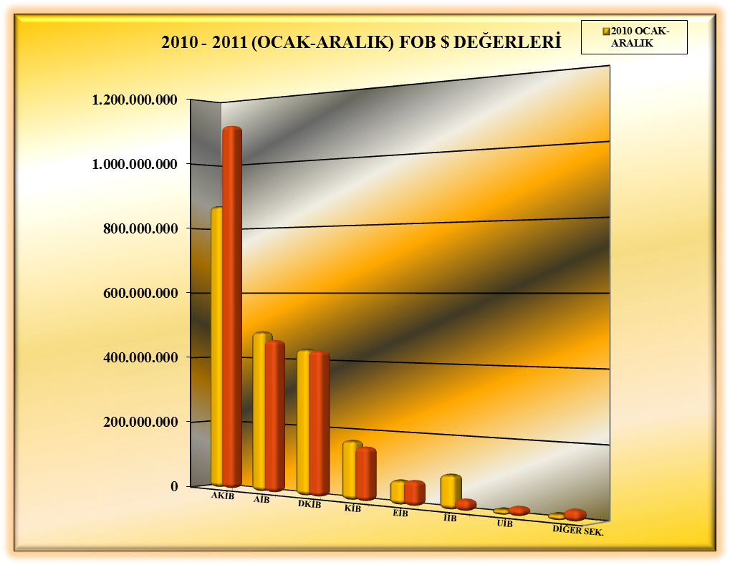

2011 (OCAK-ARALIK) TÜRKİYE GENELİ
YAŞ MEYVE SEBZE VE NARENCİYE'NİN ÜLKE GRUPLARINA DAĞILIMI
ÜLKE GRUPLARI | MİKTAR (KG) | DEĞER ($)
Bağımsız Devletler Topluluğu | 1.648.022.579 | 1.144.614.332
Ortadoğu Ülkeleri | 775.222.208 | 451.422.663
Avrupa Birliği Ülkeleri | 656.807.372 | 640.488.689
Diğer Avrupa Ülkeleri | 101.350.102 | 69.717.377
Diğer Ülkeler | 27.520.391 | 22.172.623
GENEL TOPLAM | 3.208.922.653 | 2.328.415.685

